|  |  |  |  |
| --- | --- | --- | --- |
| исполнительный комитет шишинерского сельского поселения БалтасинскОГО МУНИЦИПАЛЬНОГО РАЙОНА РЕСПУБЛИКИ ТАТАРСТАН | **Герб** | ТАТАРСТАН РЕСПУБЛИКАСЫ балтач МУНИЦИПАЛЬ РАЙОНы шӨҢШЕҢӘР авыл җирлеге башкарма комитеты | |
| ул. Г.Тукая, д. 60, с. Шишинер, 422268 | Г.Тукай ур., 60 нчы йорт, Шөңшеңәр а., 422268 | |
| Тел.: (84368) 3-98-24, факс: (84368) 3-98-57. E-mail: [Shnr.Blt@tatar.ru](mailto:Shnr.Blt@tatar.ru), www.baltasi.tatarstan.ru | | | |
| **ПОСТАНОВЛЕНИЕ**  “26” апреля 2017 г. |  | | **КАРАР**  № 14 |

**Об утверждении схемы** **размещения нестационарных торговых объектов на территории муниципального образования «Шишинерское сельское поселение» Балтасинского муниципального района Республики Татарстан**

В соответствии с Постановлением Кабинета Министров Республики Татарстан от 13.08.2016 № 553 «Об утверждении порядка размещения нестационарных торговых объектов на землях или земельных участках, находящихся в муниципальной собственности, а также на землях или земельных участках, государственная собственность на которые не разграничена», на основании Устава муниципального образования «Шишинерское сельское поселение» Балтасинского муниципального района исполнительный комитет Шишинерского сельского поселения постановляет:

1.Признать утратившим силу постановление от 07.09.2012 № 12 «Об утверждении перечня мест размещения объектов мелкорозничной нестационарной передвижной сети по торговле на территории муниципального образования «Шишинерское сельское поселение» Балтасинского муниципального района Республики Татарстан».

2. Утвердить схему размещения нестационарных торговых объектов на территории муниципального образования «Шишинерское сельское поселение» Балтасинского муниципального района Республики Татарстан согласно приложениям № 1, 2 .

3.Размещение нестационарных торговых объектов на землях или земельных участках, находящихся в муниципальной собственности Шишинерского сельского поселения, а также на землях или земельных участках, государственная собственность на которые не разграничена, осуществляется в соответствии с утвержденной схемы пунктом 2 настоящего постановления, на основании договора аренды земельного участка или на основании договора на право размещения нестационарного торгового объекта.

4. Настоящее постановление вступает в силу со дня обнародования на информационных стендах Шишинерского сельского поселения и путем размещения на официальном сайте Балтасинского муниципального района http:/baltasi.tatarstan.ru.

6. Контроль за исполнением настоящего постановления оставляю за собой.

Глава поселения Р.Н.Галиев

Приложение №1

к постановлению Шишинерского сельского поселения «26»апреля 2017 г. № 14

Схема размещения нестационарных торговых объектов

на территории Шишинерского сельского поселения

Балтасинского муниципального района Республики Татарстан

|  |  |  |  |  |  |  |
| --- | --- | --- | --- | --- | --- | --- |
| №  п/п | Наименование и местонахождение нестационарных торговых объектов | Ассортимент реализуемого товара | Тип нестационарных торговых объектов | Информация об использовании нестационарных торговых объектов субъектами малого и среднего предпринимательства, осуществляющими торговую деятельность | Количество торговых мест | Период размещения нестационарных торговых объектов |
| 1. | Торговая палатка, прилегающая территория к магазину расположенного по адресу с.Шишинер, ул.Г.Тукая, дом 58А | Непродовольственные(одежда, обувь и т.д.)и продовольственные товары (хлебобулочные, макаронные изделия, сахар и т.д.), молодняк птиц, рассада | Автолавка, торговая палатка | торговля | 1 | сезонная торговля |
| 2 | Торговая палатка, прилегающая территория к школу-сада расположенного по адресу: с.Ура, ул.М.Джалиля, дом 46 | Непродовольственные(одежда, обувь и т.д.)и продовольственные товары (хлебобулочные, макаронные изделия, сахар и т.д.), молодняк птиц, рассада | Автолавка, торговая палатка | торговля | 1 | сезонная торговля |

Приложение №2

к постановлению Шишинерского сельского поселения «26»апреля 2017 г. №14

Карта-схема размещения нестационарных торговых объектов на территории муниципального образования «Шишинерское сельское поселение» Балтасинского муниципального района Республики Татарстан

1. с.Шишинер, ул.Г.Тукая, дом 58 А (у магазина)

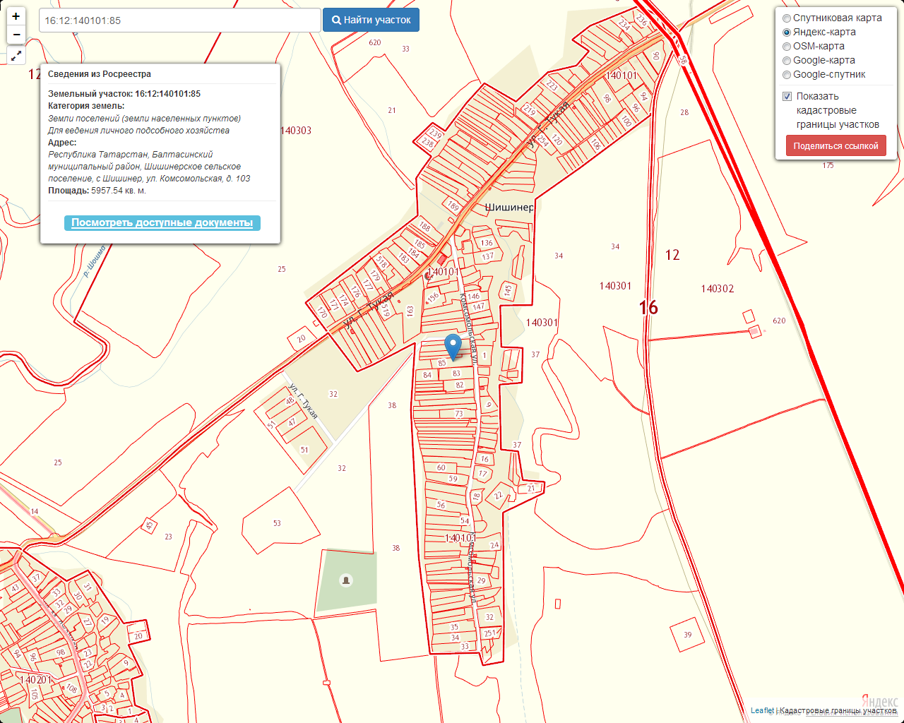

Условное обозначение

[Введите цитату из документа или краткое описание интересного события. Надпись можно поместить в любое место документа. Для изменения форматирования надписи, содержащей броские цитаты, используйте вкладку "Средства рисования".]

места размещения нестационарного торгового объекта

1. **Село Ура, ул. М.Джалиля, д.46 (около школа-сада)**

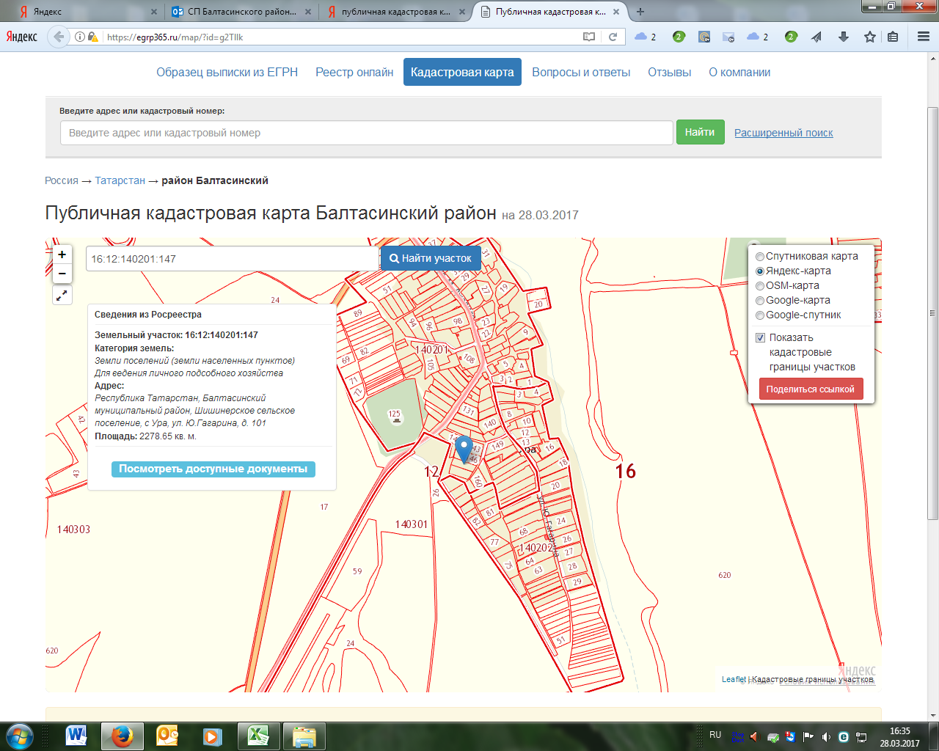

Условное обозначение

[Введите цитату из документа или краткое описание интересного события. Надпись можно поместить в любое место документа. Для изменения форматирования надписи, содержащей броские цитаты, используйте вкладку "Средства рисования".]

места размещения нестационарного торгового объекта.